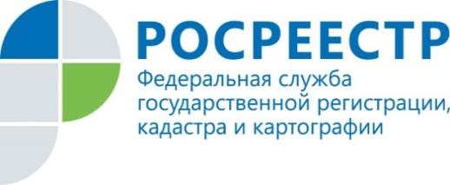 | Курский Росреестр поставил на кадастровый учет более 20 социально-значимых объектов недвижимости  с начала года

Управление Росреестра по Курской области за 4 месяца текущего года поставило на государственный кадастровый учет 24 объекта социального назначения. Это 21 многоквартирный дом, один детский сад, один спортивный объект и один торговый центр.
Речь идет о следующих социально - значимых объектах:
- Детский сад на 35 мест в рамках национального проекта «Демография»;
- Новый торговый центр на проспекте Н. Плевицкой;
- Физкультурно-оздоровительный комплекс в п. Горшечное;
- Жилые дома, расположенные в Курске и Курской области.
«Управление держит на контроле ситуацию по каждому важному объекту города. Регулярно проводятся совместные совещания с застройщиками, оперативно находятся решения для того, чтобы провести учетно-регистрационные действия с объектами недвижимости в кратчайшие сроки», - прокомментировал замруководителя Управления Александр Емельянов.
Важно понимать, что решение об отказе в госрегистрации прав на объекты недвижимого имущества принимается в каждом конкретном случае государственным регистратором самостоятельно в результате правовой экспертизы представленных документов.
Управление законодательством Российской Федерации не уполномочено принимать решения о законности (незаконности) действий по государственному кадастровому учету объектов недвижимости, признавать недействительными проведенный государственный кадастровый учет; не уполномочено принимать решения о законности (незаконности) действий по государственной регистрации прав, признавать недействительными зарегистрированное право, в том числе решения о приостановлении государственного кадастрового учета и (или) государственной регистрации прав.

